Laboratorio de Computación
Salas A y B
Profesor: | Ing. Claudia Rodríguez Espino
Asignatura: | Fundamentos de Programación
Grupo: | 1104
No de Práctica(s): | 6
Integrante(s): | Sandoval Castro Josmar Leonardo
No. de Equipo de cómputo empleado: | 49
Semestre: | 1er Semestre
Fecha de entrega: | 22/09/2018
Observaciones:

CALIFICACIÓN: ________________

Objetivo:

Conocer y usar los ambientes y herramientas para el desarrollo y ejecución de programas en Lenguaje C, como editores y compiladores en diversos sistemas operativos.
Primero utilice “vi” para darle el nombre a un programa que iba hacer seguido del nombre “vi area.c”.
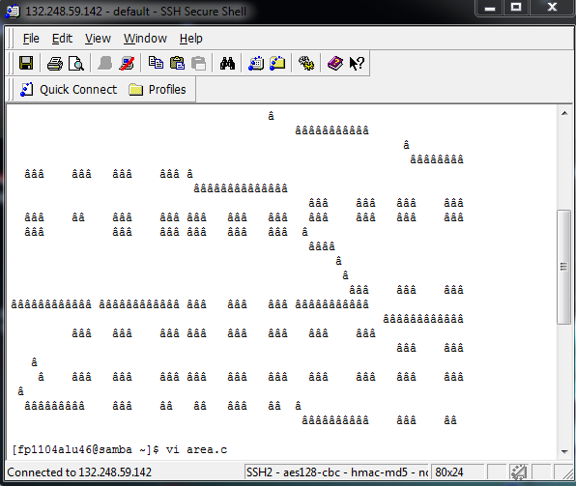
Después aprete la letra “i” para poder ingresar texto y así poder escribir las lineas del programa, en este caso el área del circulo.

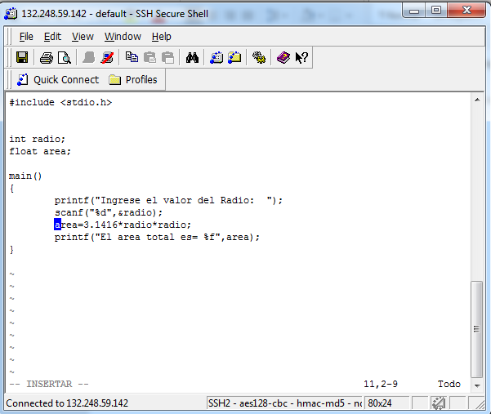

Después de escribir las líneas de código apreté la tecla “esc” para poder salir del modo ingresar texto.
y también utilice el comando “:wq” para salir del vi y guardar cambios.
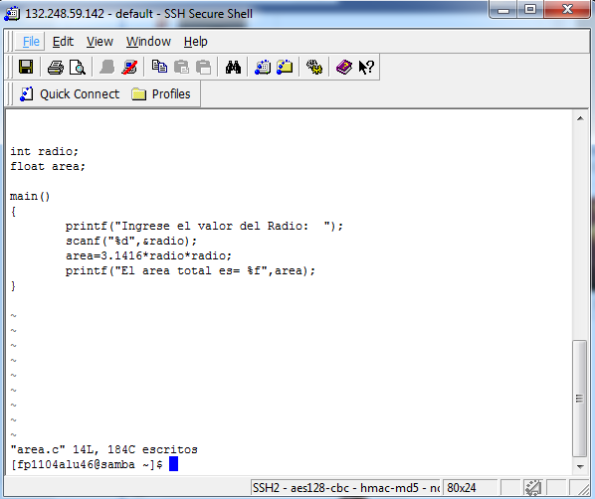

A continuación utilice el comando “gcc area.c” para compilar mi programa.
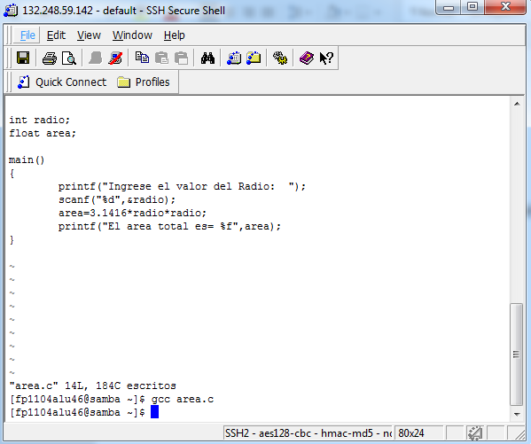

Después hice una lectura con el comando “ls”.
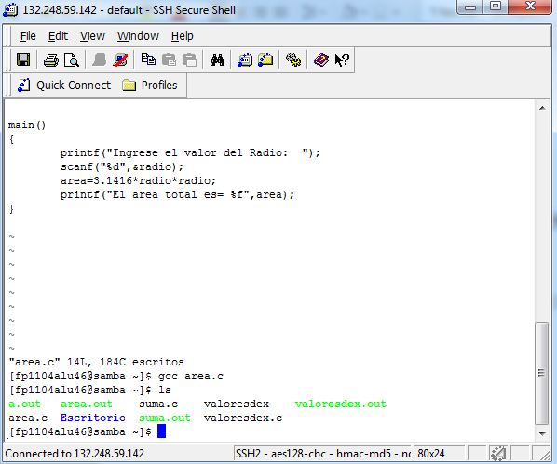

Utilicé el comando “gcc area.c -o area.out” para crear el ejecutable
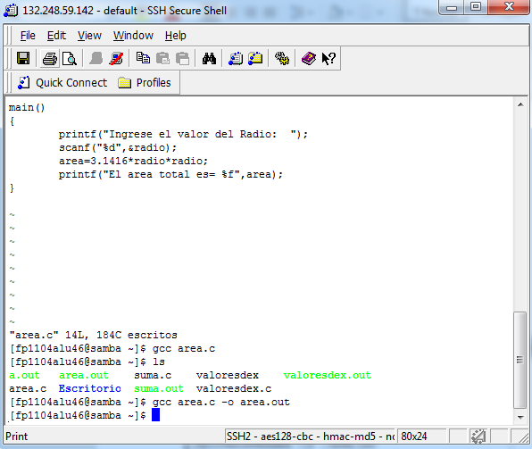

Y por último utilizo “./area.out” para ejecutar mi programa.
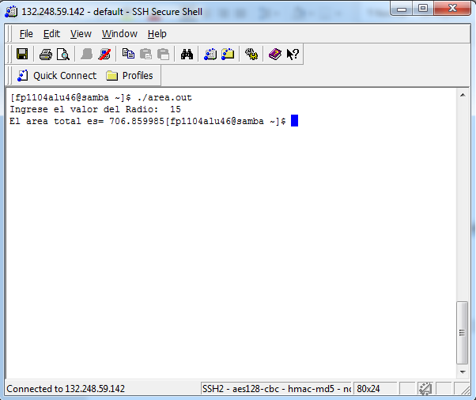
Programa “suma”
Repetimos los mismos pasos, pero ahora para crear un programa que sume 2 números.
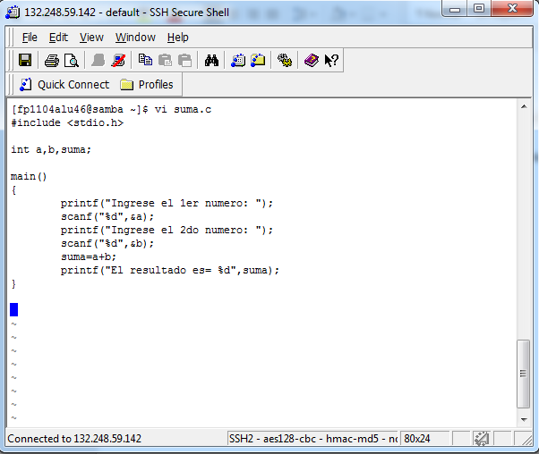

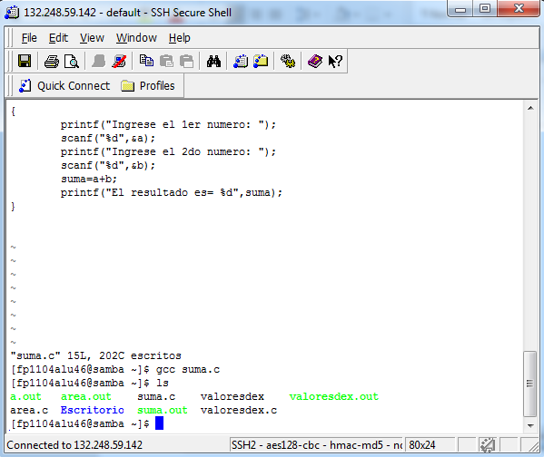

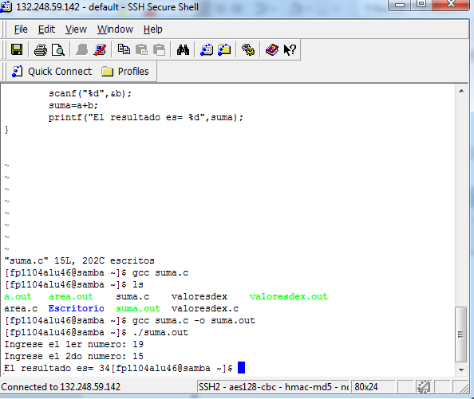

Programa “x>2, x=2, x<2”
Realicé el mismo proceso, pero ahora para un programa donde dependiendo que número ingrecemos realiza una ecuación.

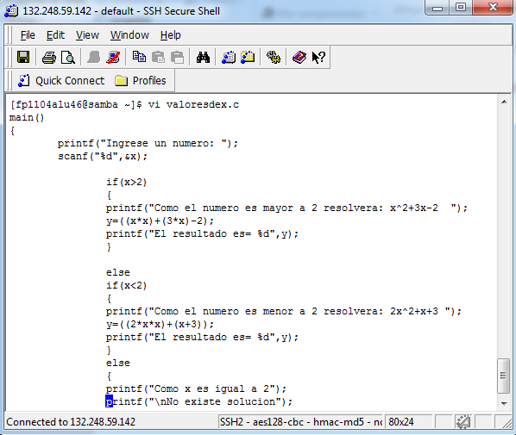
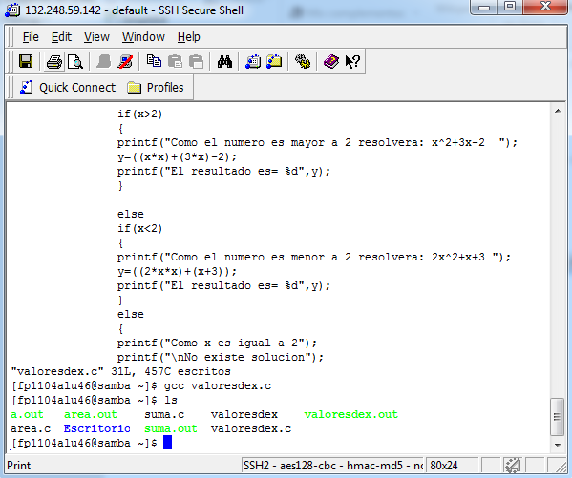
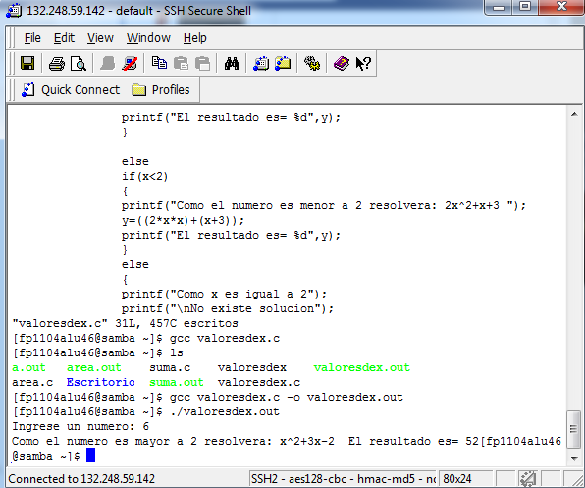

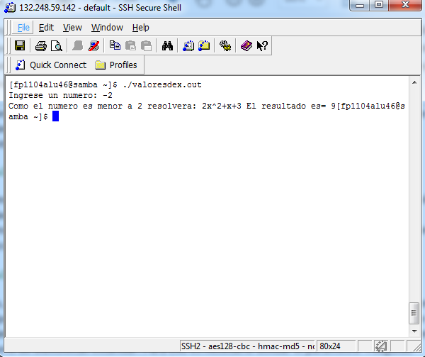

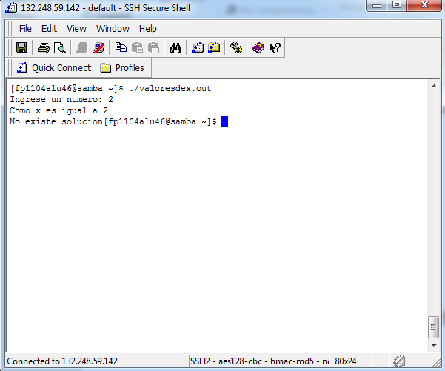

Conclusiones: Me parece interesante la forma en como programaban antes, aunque siento que es mas complicado porque es de las primeras veces que lo hago en este sistema.

